**DIAGRAMA DE CASO DE USO**

**Data: 13/04/2022**

**Nome Grupo: Guaxinim Raivoso**

O Diagrama de Casos de Uso descreve a funcionalidade proposta para o novo sistema, isto é, fornece uma descrição clara e consistente do que o sistema deve fazer.

As características dos casos de uso são: são sempre iniciadas por um ator e deve sempre retornar um resultado (valor) ao ator.

** o diagrama é único

VOU PASSAR UM RASCUNHO NA HORA DA AULA

Figura 1 – Diagrama Gerenciar pergunta (alto nível):

Fonte: Autores

Figura 2 – Diagrama Responder pergunta (alto nível):

Fonte: Autores

Figura 3 – Diagrama Gerenciar respostas (alto nível):

Fonte: Autores

Figura 4 – Diagrama Gerenciar usuário (alto nível): Diagrama

Descrição gerada automaticamente

Fonte: Autores

Código do site PlantUML (enviar mensagem):

<plantuml>

left to right direction

skinparam packageStyle rectangle

actor usuario

actor destinatario

rectangle sistema {

(Inícia uma nova conversa) .> (Envia uma mensagem) : include

(login) .> (Inícia uma nova conversa) : extends

(Envia uma mensagem) .> (Recebe mensagem) : include

(Recebe mensagem) .> (Responde mensagem) : extends

destinatario -- (Recebe mensagem)

usuario -- (login)

}

</plantuml>

Figura 5 – Diagrama Enviar mensagem (alto nível): 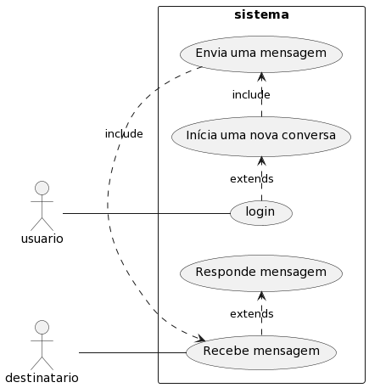

Fonte: Autores

Código do site PlantUML (gerência comunidade):

@startuml

left to right direction

skinparam packageStyle rectangle

actor usuario

actor sistema

rectangle GerenciaComunidade{

(login) .> (Gerência comunidade) : extends

usuario -- (login)

}

rectangle AlterarExcluir{

(Gerência comunidade) -.> (Alterar) : extends

(Gerência comunidade) -.> (Excluir) : extends

(Alterar) .> (Exibe lista comunidades) : include

(Excluir) .> (Exibe lista comunidades) : include

(Exibe lista comunidades) --> (seleciona comunidade p/ alterar) : extends

(seleciona comunidade p/ alterar) --> (Confirma update) : include

(Exibe lista comunidades) --> (seleciona comunidade p/ excluir) : extends

(seleciona comunidade p/ excluir) --> (Confirma exclusão) : include

sistema - (Confirma update)

sistema - (Confirma exclusão)

sistema - (Exibe lista comunidades)

}

rectangle Cadastrar{

(Gerência comunidade) .> (Cadastrar) : extends

(Cadastrar) -.> (Exibe o form de cadastro) : include

(Exibe o form de cadastro) .-> (Preenche informações) : include

(Preenche informações) -.> (Confirma o cadastro) : include

sistema - (Exibe o form de cadastro)

sistema - (Confirma o cadastro)

}

@enduml

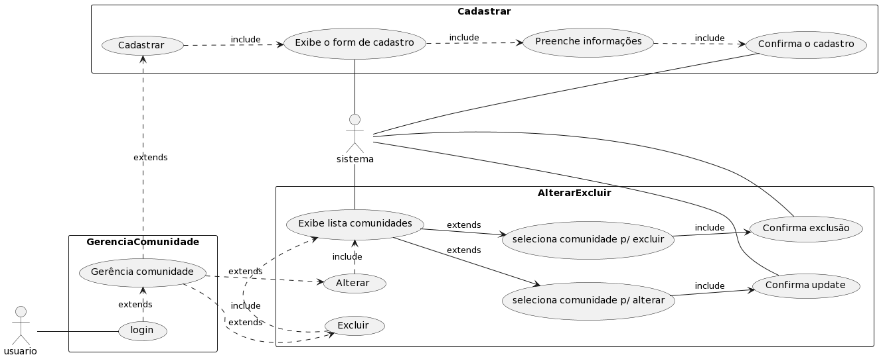Figura 6 – Diagrama Gerência comunidade (alto nível):

Fonte: Autores

Código do site PlantUML (criar tag):

@startuml

left to right direction

skinparam packageStyle rectangle

actor usuario

actor sistema

rectangle CriarTag{

(Login) -.> (Criar tag) : extends

(Criar tag) -.> (Exibe form) : include

(Exibe form) -.> (Adiciona as informações) : include

(Adiciona as informações) .-> (Confirma criação) : include

usuario -- (Login)

sistema - (Confirma criação)

sistema - (Exibe form)

}

@enduml

Figura 7 – Diagrama 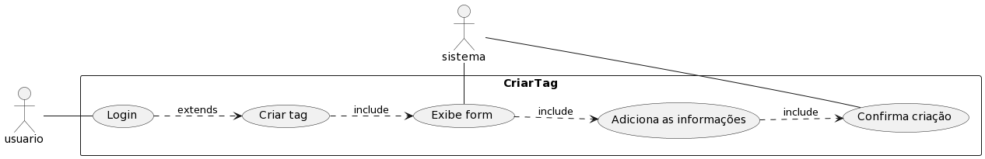Criar TAG (alto nível):

Fonte: Autores

Código do site PlantUML (procurar tag):

@startuml

left to right direction

skinparam packageStyle rectangle

actor usuario

actor sistema

rectangle ProcurarTag{

(Digita o nome da tag) -.> (Exibe o resultado da busca) : include

usuario - (Digita o nome da tag)

sistema - (Exibe o resultado da busca)

}

@enduml

Figura 8 – Diagrama Procurar TAG (alto nível): 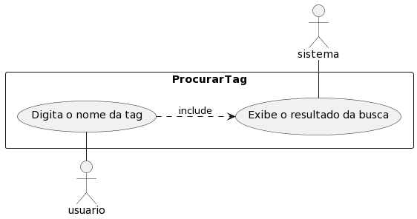

Fonte: Autores

Figura 9 – Diagrama Fazer Login, Fazer logout, recuperar senha e anexar arquivo (alto nível):

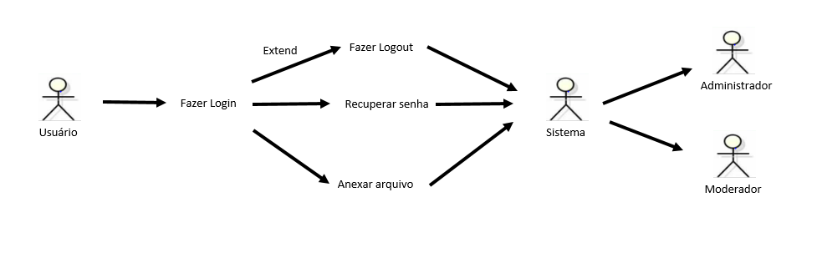

Fonte: Autores

Figura 10 – Diagrama Avaliar resposta, Visualização sem login, Listar Perguntas e Listar Tags (alto nível):

Fonte: Autores

Figura 11 - Diagrama Listar Usuários (alto nível): Diagrama

Descrição gerada automaticamente

Fonte: Autores

Figura 12 – Diagrama Realizar denúncias (alto nível):

Fonte: Autores

Figura 13 – Diagrama Gerenciar posts (alto nível): Diagrama, Esquemático

Descrição gerada automaticamente

Fonte: Autores

Figura 14 – Diagrama Gerenciar denúncias (alto nível): Diagrama

Descrição gerada automaticamente

Fonte: Autores